Osnovna škola: Klinča Sela
Nastavni predmet: Katolički vjeronauk
Učitelj: Josip Kunac, prof.
Razredni odjel: 3.
Redni br. pripreme: 35.
Tema: IV. ISUSOVO DJELO LJUBAVI I POMIRENJA
Podtema: 3. Isus liječi bolesne
Odgojno-obrazovni ishodi učenja:
- Učenik samostalno prepričava odabrane biblijske tekstove. (OŠ KV A.3.2.)
- Povezuje biblijske poruke s konkretnim životom. (OŠ KV A.3.2.)
- Učenik prepoznaje kojemu dijelu pripada pojedini biblijski tekst, Staromu ili Novomu zavjetu. (OŠ KV A.3.2.)
- Učenik prepoznaje razliku između događaja i pripovijesti (prispodobe). (OŠ KV A.3.2.)
- Učenik objašnjava dobro djelo kao znak Božje dobrote. (OŠ KV C.3.2.)
- Učenik na primjeru odabranih biblijskih tekstova navodi Isusovu ljubav i brigu prema čovjeku. (OŠ KV C.3.2.)
- Učenik navodi primjere kako možemo jedni drugima pružati pomoć i ljubav. (OŠ KV C.3.2.)
- Učenik otkriva i objašnjava da se čovjeka ne daruje samo materijalnim darom, nego i riječju, lijepim ponašanjem. (OŠ KV C.3.2.)
- Učenik predlaže i navodi dobra djela koja može činiti. (OŠ KV C.3.2.)

TIJEK NASTAVNOG SATA

UVODNI DIO
Oče naš…

ili:

Dragi Isuse, hvala Ti što si danas s nama. Otvori naša srca da možemo čuti Tvoju riječ i naučiti koliko voliš sve ljude, posebno one koji trebaju pomoć. Budi s nama na ovom satu. Amen.

Pregled domaće zadaće:
Učenici daju vjeroučitelju na uvid domaću zadaću od prošlog susreta:
„Učenici će riješiti, ili dovršiti rješavanje RB, str. 66-67.

Ili:

Učenici će nacrtati trenutak kada su se osjećali ljubljeno koristeći samo tople boje (crvenu, žutu, narančastu).“

Motivacija:
Učenici motre fotografiju:

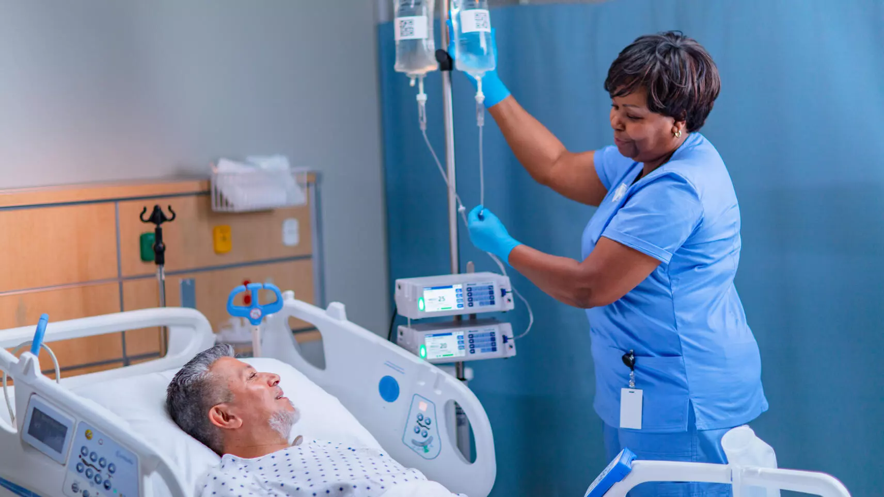

Razgovor:
- Što vidite na slici?
- Jeste li vi ikada bili jako bolesni? Tko vam je tada pomagao i brinuo se za vas?
- Kako biste se osjećali da ne možete vidjeti sunce, cvijeće ili lice svoje mame i tate?
- Što biste najviše poželjeli u trenucima bolesti?

Najava teme: Danas ćemo istražiti kako Isus pokazuje svoju ljubav liječeći bolesne, posebno kroz priču o slijepom Bartimeju.

SREDIŠNJI DIO

Prijedlozi aktivnosti:

Aktivnost 1: „Obrada teksta“:
Vjeroučitelj će pročitati uvodni tekst, a učenici tekst „Slijepi Bartimej i njegova vjera“; udžbenik, str. 65.

Razgovor:
- Gdje se nalazio Bartimej? (Na izlazu iz Jerihona, kraj puta).
- Što je on činio? (Prosio je i vikao Isusu).
- Kako su reagirali ljudi oko njega? (Ušutkivali su ga).
- Zašto ga je Isus ozdravio?
- Što mu je Isus rekao nakon ozdravljenja? ("Idi, vjera te tvoja spasila!").
- Što je Bartimej učinio nakon ozdravljenja?

Ključne poruke:
- Božja ljubav prema ljudima nema granica
- Isus posebno voli one koji pate i trebaju pomoć
- Vjera i molitva su važni
- I mi možemo biti Isusove ruke – pomagati bolesnima i onima kojima treba pomoć

Aktivnost 2: „Video - zapis“:
Učenici će pogledati insert iz filma „Isus“: Ozdravljenje slijepca Bartimeja; 01:02:32 - 01:04:11; Izvor: YouTube
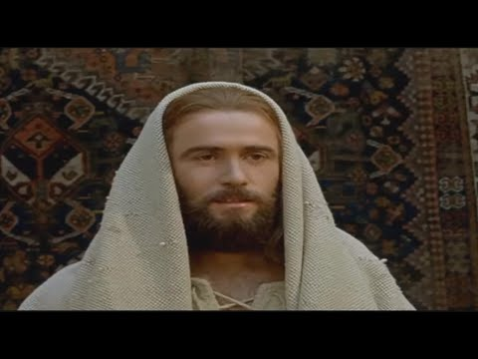

Razgovor:
- Kako biste vi postupili da ste bili na Isusovom mjestu?
- Kako biste to izveli i što biste rekli slijepcu?

Aktivnost 3: „Crtež ozdravljenja“: ----> BILJEŽNICA
Učenici će nacrtati Isusa i Bartimeja u trenutku ozdravljenja.

Isus liječi bolesne

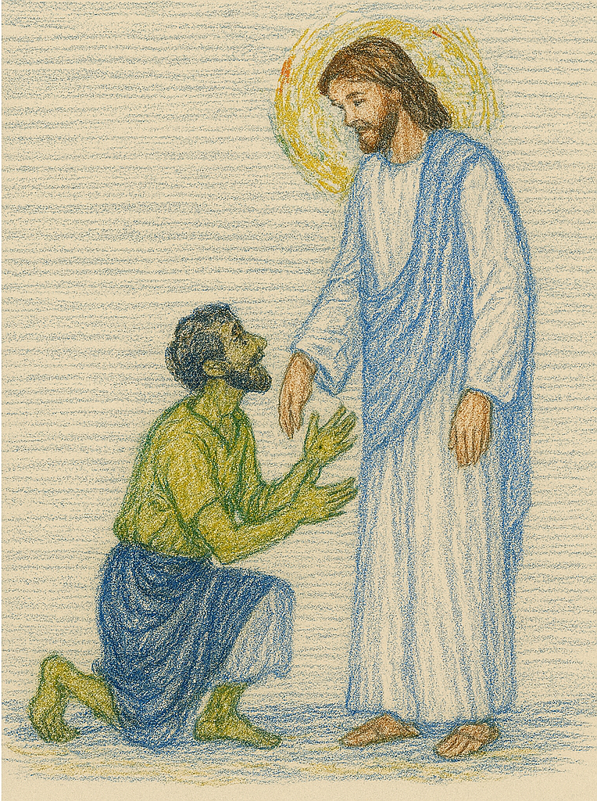

Aktivnost 4: „Bartimejev glas“:
Učenici će zajedno glasno ponoviti Bartimejeve riječi: "Isuse, smiluj mi se!" nekoliko puta, najprije tiho, zatim sve glasnije, oponašajući kako je Bartimej morao vikati da ga Isus čuje.

Aktivnost 5: „Slijepi vodič“:
Rad u paru. Učenici će jedan drugoga voditi zatvorenih očiju po učionici. Jedan će navigavati drugoga (lijevo, desno, pravo, skreni i sl.) Nakon aktivnosti razgovaraju o tome kako je bilo biti "slijep" i koliko je važno imati nekoga tko nas vodi.

Aktivnost 6: „Lanac vjere“:
Učenici će u krugu izgovarati jednu rečenicu o vjeri.

Aktivnost 7: „Mali glumci“:
Rad u skupinama. Učenici će glumiti susret Isusa i Bartimeja.

Aktivnost 8: „Isusova pitanja“:
Učenici će smišljati pitanja koja bi Isus danas postavio bolesnom čovjeku.

Aktivnost 9: „Poruka dobrote“:
Učenici će napisati kratku poruku za bolesnu osobu.

Aktivnost 10: „Ispričaj što vidiš“:
Učenici će pogledati sliku Ive Dulčića "Krist i slijepac" iz udžbenika i opisati što vide: boje, likove, osjećaje koji se prenose umjetničkim djelom.

Aktivnost 11: „Lanac dobrote za bolesne“:
Učenici će sjesti u krug i svaki reći jednu konkretnu stvar koju mogu učiniti za nekoga tko je bolestan (posjetiti ga, nacrtati crtež, donijeti voće, pomoći s domaćom zadaćom...).

Aktivnost 12: „Ljestvice vjere Bartimeja“:
Vjeroučitelj će nacrtati na ploči ljestvice s šest stepenica. Učenici će zajedno ispunjavati stepenice kronološkim redom priče: 1) Bartimej je slijep, 2) Čuje da Isus prolazi, 3) Viče Isusu, 4) Isus ga zove, 5) Bartimej progleda, 5) Bartimej ide za Isusom.

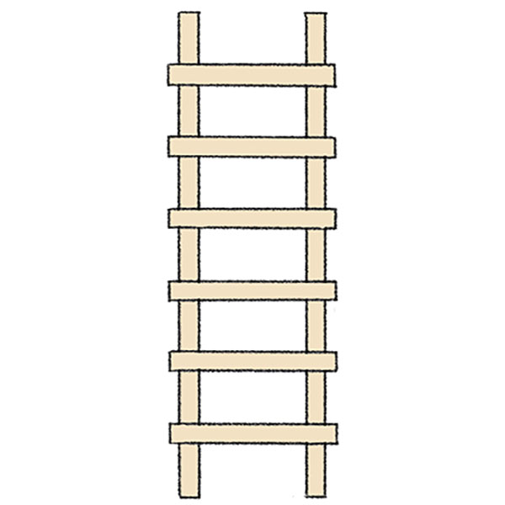

Aktivnost 13: „Pronađi razliku“:
Učenici će dobiti dvije slične ilustracije prizora izlječenja Bartimeja s 10. U paru će ih usporediti i pronaći sve razlike.

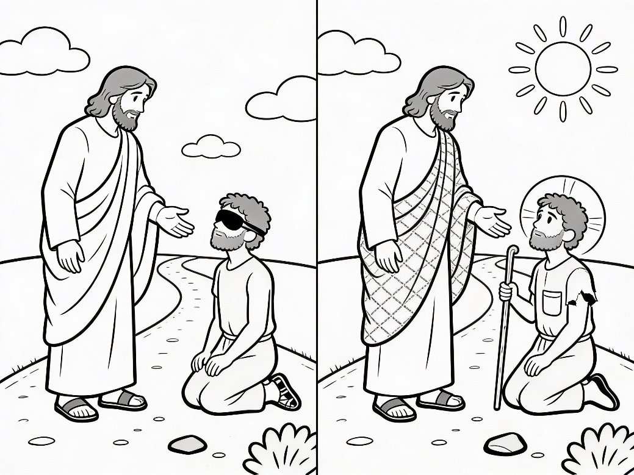

Aktivnost 14: „Bartimejev plašt“:
Učenici će na papiru izrezati oblik plašta, a unutar njega napisati jednu stvar (naviku ili strah) koju žele "baciti" od sebe kako bi lakše došli do Isusa.

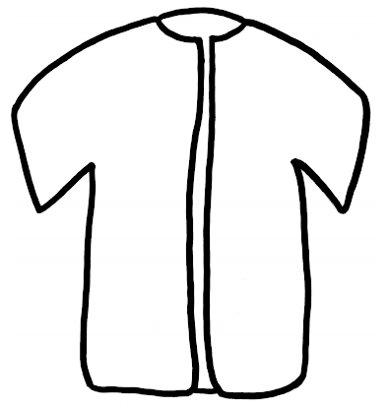

Aktivnost 15: „Pismo Bartimeju“:
Učenici će napisati kratko pismo Bartimeju i pitati ga kako se osjećao onog trenutka kad je prvi put ugledao sunce i Isusovo lice.

Aktivnost 16: „Intervju s prolaznikom“:
Učenici će u paru glumiti novinara i osobu koja je svjedočila čudu u Jerihonu; novinar postavlja pitanja o tome što se dogodilo.

Aktivnost 17: „Strip o Bartimeju“:
Učenici će u četiri kvadratića nacrtati strip: 1) Bartimej prosi, 2) čuje da prolazi Isus, 3) viče i prilazi Isusu, 4) progleda i zahvaljuje. Ispod svakog kvadrata mogu dopisati jednu kratku rečenicu.

Aktivnost 18: „Bartimejeve naočale“:
Učenici će izraditi jednostavne „naočale“ od papira ili kartona. Na jednoj strani pišu „ne vidim dobro“, na drugoj „vidim srcem“. Zatim navode primjere kad nekoga vidimo samo „očima“ (izgled) i kad ga vidimo „srcem“ (dobrota, trud).

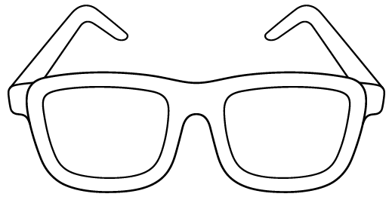

Aktivnost 19: „Poučna priča“:
Vjeroučitelj će pročitati poučnu priču.

Naočale za srce
Bio jednom jedan dječak koji se stalno žalio da je sve oko njega ružno. Njegov djed, mudar čovjek, dao mu je neobičan zadatak. "Svaki put kad vidiš nešto dobro, zapiši to u malu bilježnicu." Dječak je počeo primjećivati kako susjed pomaže baki, kako se ptice raduju suncu i kako mu se majka smiješi. Na kraju dana, dječak je shvatio: "Djede, ja sam progledao! Prije sam vidio samo ono što mi smeta, a sada vidim dobrotu."

Pouka: Istinsko gledanje nije samo očima, nego srcem koje prepoznaje Božju dobrotu u drugima.

Aktivnost 20: „Zapišimo!“: ----> BILJEŽNICA
Učenici će dopuniti i prepisati u bilježnice:
Naslov:

Isus liječi bolesne

Bartimej je bio __________.
Bartimej je vjerovao da mu __________ može pomoći.
Isus je rekao: „Vjera te tvoja __________.“

Aktivnost 21: „Radna bilježnica“:
Učenici će uz pomoć vjeroučitelja rješavati RB, str. 68-69.

Aktivnost 23: „Digitalni udžbenik“
Učenici će preko pametne ploče, ili tableta riješiti zadatke, digitalni udžbenik str. 65-66.

a) klikni ovdje - poveznica (puzzle)

Kod:

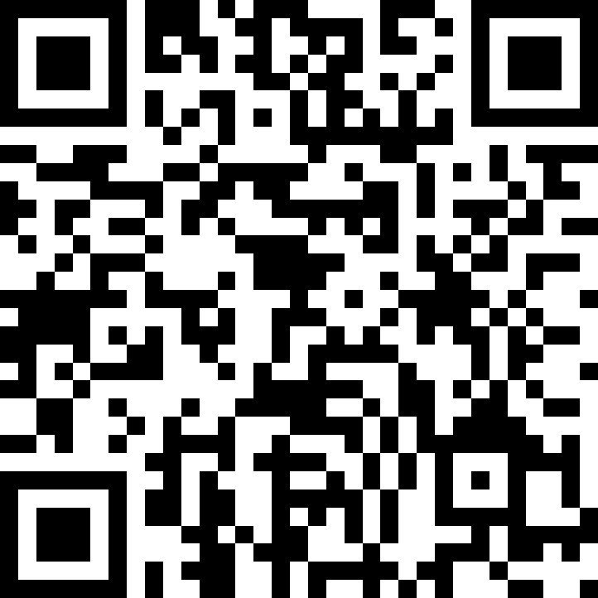

b) klikni ovdje - poveznica (osmosmjerka)

Kod:

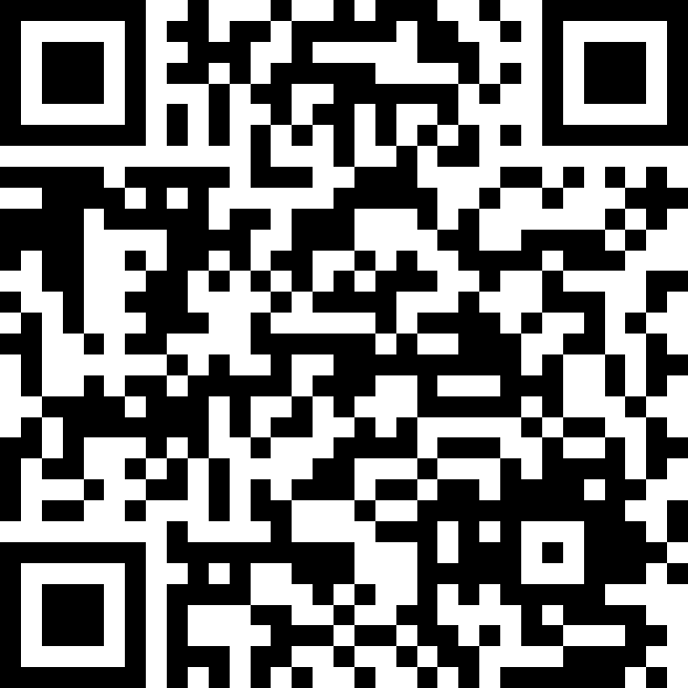

Predstavljanje rezultata.

Aktivnost 22: Mikropauza:
Vjeroučitelj je koristi po želji u bilo kojem trenutku sata kada opadne koncentracija učenika. To može biti bilo što: vic, zagonetka, pitalica, šetnja po razredu, pjesmica i sl. nevezano uz vjeronaučno gradivo. Pripaziti na pristojnost sadržaja! Ako vic sadrži neka imena učenika iz razreda npr. Ivica i Marica, promijeniti ih.

Igra: Brzogovorilica
Učenici probaju reći tri puta brzo zaredom:

"Petar Pavao pekao palačinke, pa pustio palačinke, pošao po paprike."

ZAVRŠNI DIO

Aktualizacija sa sintezom:
Razgovor:
- Kako mi danas možemo biti Isusove ruke koje pomažu bolesnima ili tužnima?

- Možemo posjetiti bolesne bake i djedove
- Možemo moliti za bolesne u našim obiteljima
- Možemo biti ljubazni prema školskim kolegama koji su bolesni (donijeti im bilješke, pozvati ih telefonom...)
- Možemo biti zahvalni liječnicima i medicinskim sestrama koji brinu o bolesnima
- Možemo biti pažljivi i ne širiti bolesti (prati ruke, staviti ruku kad kišemo...)

Zaključak:
📌 Ljubav Isus voli sve ljude, posebno one koji su bolesni ili tužni
📌 Vjera i molitva su važni – kao što je Bartimej zvao Isusa, i mi možemo moliti
📌 Mi možemo biti Isusove ruke – svaka naša dobrota jest Isusova dobrota u svijetu

Kamo god idete, nosite Isusovu ljubav u svojim srcima!

Domaća zadaća:
Učenici će riješiti, ili dovršiti rješavanje RB, str. 68-69.

Ili:

Učenici će kod kuće, uz pomoć roditelja, napisati u bilježnicu kratku molitvu (1–2 rečenice) za neku konkretnu bolesnu osobu koju poznaju (član obitelji, susjed, prijatelj). Mogu uz molitvu nacrtati i malu sličicu (srce, križ, ruke koje mole).

Samovrednovanje:
Učenici će se potpisati bojicom ispod napisanog u bilježnici. Što je boja svjetlija, bolje su usvojili gradivo, a što je tamnija, lošije (žuta – izvrsno usvojeno, crna – nije usvojeno).

Molitveni završetak:

Dragi Isuse, hvala ti što liječiš naše bolesti i srca. Pomozi nam da vjerujemo u tebe svaki dan. Amen.

ili:

Anđele, čuvaru mili…

ili:

Učenici će poslušati pjesmu „Anđele, čuvaru mili…“; 3:36; Autor: Marinko Grubešić; Izvor: YouTube

